Zdravá žena daltonik | Prenášačka daltonizmu a zdravý muž | Daltonička a zdravý muž | Prenášačka a daltonik

Zdravá žena bez výskytu daltonizmu v rodine x zdravý muž
Daltonička x daltonik
1.Zdravá žena a daltonik – aká bude prognóza?
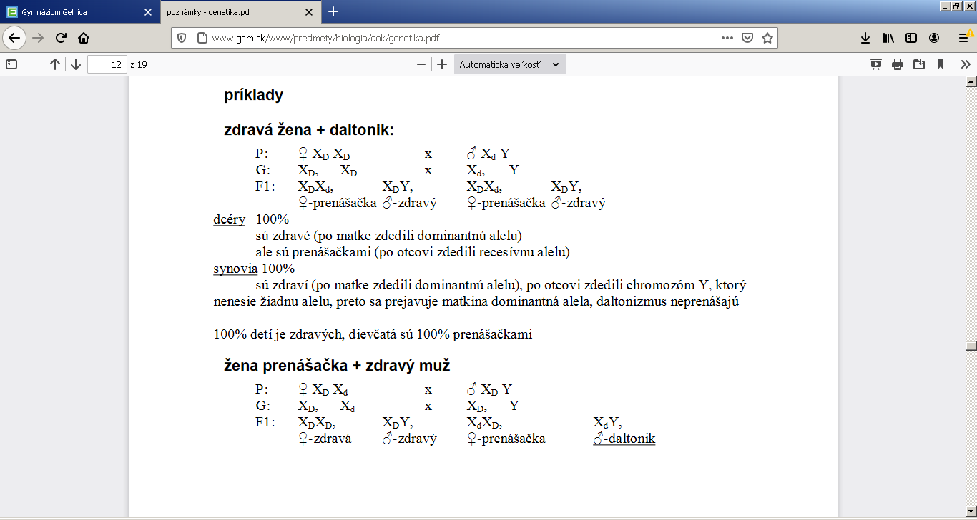

- Žena prenášačka a zdravý muž– aká bude prognóza?
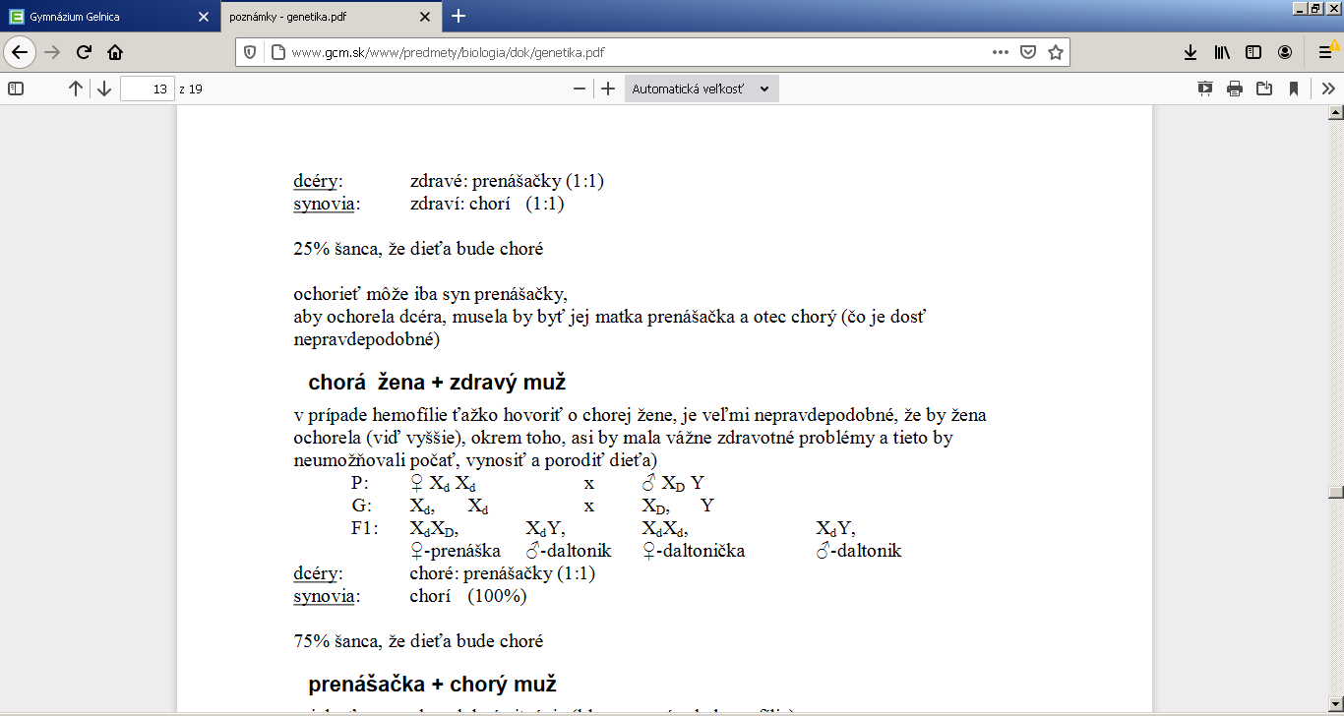

- Žena daltonička a zdravý muž – aká bude prognóza?


4.Žena prenášačka daltonizmu a daltonik – aká bude prognóza?
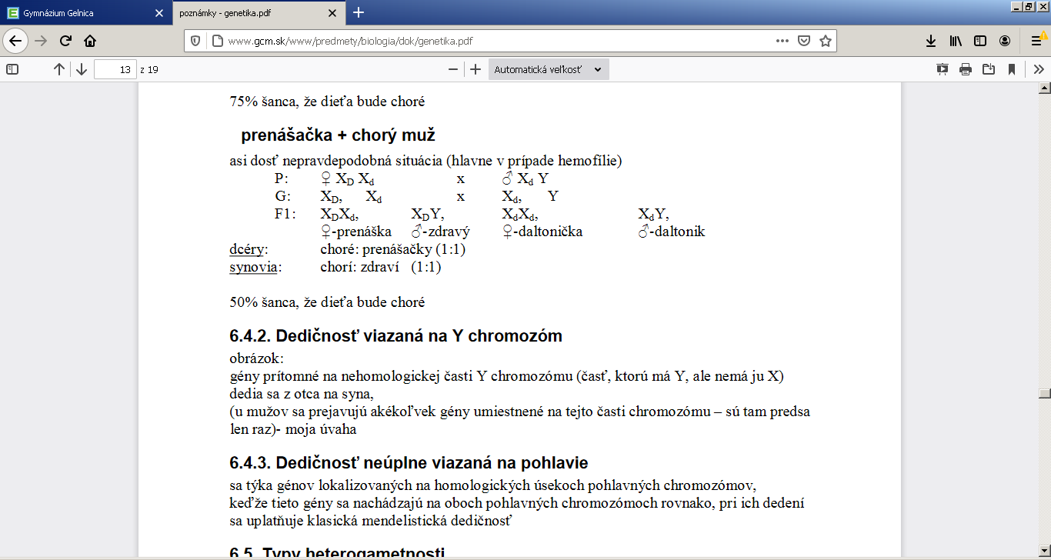
Pravdepodobnosť, že dcéry budú trpieť daltonizmom je 50%. Je 50%-ná pravdepodobnosť, že synovia budú daltonici.
Zo detí takýchto rodičov je 50%-ná pravdepodobnosť, že budú trpieť daltonizmom.

